CHƯƠNG 2

BẤT ĐẲNG THỨC

BẤT PHƯƠNG TRÌNH BẬC NHẤT MỘT ẨN

BÀI 1

BẤT ĐẲNG THỨC

1. Khái niệm bất đẳng thức
a. Nhắc lại thứ tự trong tập hợp số thực
• Nếu số thực nhỏ hơn số thực thì ta viết 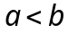 hay 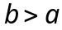.
• Số thực lớn hơn gọi là số thực dương.
• Số thực nhỏ hơn gọi là số thực âm.
• Trên trục số nằm ngang, nếu số thực nằm bên trái số thực thì hay .
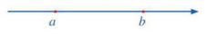
• Tổng của hai số thực dương là số thực dương. Tổng của hai số thực âm là số thực âm.
• Với hai số thực 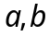, ta có:
 thì cùng dấu ( hay cùng dương hoặc cùng âm) và ngược lại.
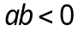 thì trái dấu và ngược lại.
• Với hai số thực dương , nếu 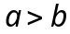 thì 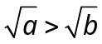.
b. Khái niệm bất đẳng thức
Ta gọi hệ thức dạng (hay 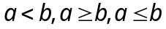) là bất đẳng thức và gọi là vế trái, là vế phải của bất đẳng thức.
Chú ý:
• Hai bất đẳng thức và 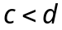 (hay và 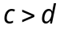) được gọi là bất đẳng thức cùng chiều.
• Hai bất đẳng thức và (hay và ) được gọi là bất đẳng thức ngược chiều.
2. Tính chất bất đẳng thức
a. Tính chất bắc cầu
Cho ba số 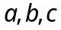. Nếu và 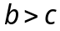 thì .
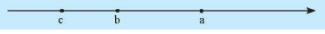
Chú ý: Tính chất bắc cầu vẫn đúng với các bất đẳng thức có dấu 
b. Tính chất liên hệ giữa thứ tự và phép cộng
Khi cộng cùng một số vào cả hai vế của một bất đẳng thức, ta được bất đẳng thức mới cùng chiều với bất đẳng thức đã cho.
Cho ba số . Nếu thì 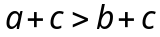.
Chú ý: Tính chất vẫn đúng với các bất đẳng thức có dấu
c. Tính chất liên hệ giữa thứ tự và phép nhân
Khi nhân cả hai vế của một bất đẳng thức với cùng một số dương ta được bất đẳng thức mới cùng chiều với bất đẳng thức đã cho.
Khi nhân cả hai vế của một bất đẳng thức với cùng một số âm ta được bất đẳng thức mới ngược chiều với bất đẳng thức đã cho.
Cho ba số và
• Nếu 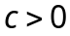 thì 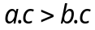.
• Nếu 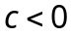 thì 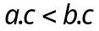.
Chú ý: Tính chất vẫn đúng với các bất đẳng thức có dấu

DẠNG 1

DIỄN TẢ MỘT KHẲNG ĐỊNH NÀO ĐÓ

- Hãy chỉ ra các bất đẳng thức diễn tả mỗi khẳng định sau:
a) x nhỏ hơn 5. b) a không lớn hơn b. c) m không nhỏ hơn n.
Lời giải
a) Để diễn tả x nhỏ hơn 5, ta có bất đẳng thức x < 5.
b) Ta có a không lớn hơn b hay a nhỏ hơn hoặc bằng b.
Do đó, để diễn tả a không lớn hơn b, ta có bất đẳng thức a ≤ b;
c) Ta có m không nhỏ hơn n hay m lớn hơn hoặc bằng n.
Do đó, để diễn tả m không nhỏ hơn n, ta có bất đẳng thức m ≥ n.
- Viết một bất đẳng thức phù hợp trong mỗi trường hợp sau:
a) Bạn phải ít nhất 18 tuổi mới được phép lái ô tô;
b) Xe buýt chở được tối đa 45 người;
c) Mức lương tối thiểu cho một giờ làm việc của người lao động là 20 000 đồng.
Lời giải
a) Gọi x (tuổi) là số tuổi của bạn, khi đó bất đẳng thức phù hợp cho “Bạn phải ít nhất 18 tuổi mới được phép lái ô tô” là x ≥ 18.
b) Gọi y (người) là số người xe buýt có thể chở được, khi đó bất đẳng thức phù hợp cho “Xe buýt chở được tối đa 45 người” là y ≤ 45.
c) Gọi z (đồng) là mức lương cho một giờ làm việc của người lao động, khi đó bất đẳng thức phù hợp cho “Mức lương tối thiểu cho một giờ làm việc của người lao động là 20 000 đồng” là z ≥ 20 000.
- Khi đi đường, chúng ta có thể thấy các biển báo giao thông báo hiệu giới hạn tốc độ mà xe cơ giới được phép đi.
Em có biết ý nghĩa của biển báo giao thông ở Hình 2.3 (biển báo giới hạn tốc độ tối đa cho phép theo xe, trên từng làn đường) không?
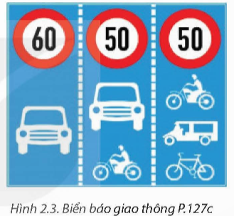
Lời giải
– Hình 2.3 là Biển ghép tốc độ tối đa cho phép theo phương tiện, trên từng làn đường.
– Ý nghĩa của biển báo giao thông ở Hình 2.3:
Làn trái: chỉ dành riêng cho ô tô với tốc độ tối đa là 60 km/h.
Làn giữa: dành cho ô tô và xe máy với tốc độ tối đa là 50 km/h.
Làn phải: dành cho xe máy, xe ba bánh và xe đạp với tốc độ tối đa là 50 km/h.
- Dùng các dấu >, <, ≥, ≤ để diễn tả:
a) Tốc độ v đúng quy định với biển báo giao thông ở Hình 4a.
b) Trọng tải P của toàn bộ xe khi đi qua cầu đúng quy định với biển báo giao thông ở Hình 4b.
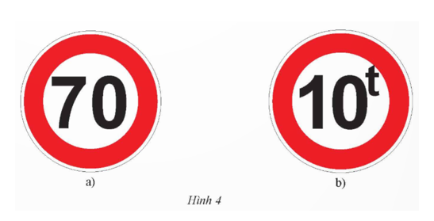
Lời giải
a) Trong Hình 4a, biển báo chỉ tốc độ tối đa cho phép là 70 km/h.
Do đó ta có v ≤ 70.
b) Trong Hình 4a, biển báo chỉ trọng tải P của toàn bộ xe khi đi qua cầu không vượt quá 10 tấn.
Do đó ta có P ≤ 10.
- Theo quy định của một hãng bay, khối lượng hành lí xách tay của khách hàng phổ thông không được vượt quá 12 kg. Gọi m là khối lượng hành lí xách tay của một khách hàng phổ thông. Hệ thức nào biểu diễn khối lượng hành lí đúng quy định của hãng bay?
Lời giải
Khối lượng hành lí xách tay của khách hàng phổ thông không được vượt quá 12 kg, nghĩa là khối lượng hành lí đúng quy định của hãng bay nhỏ hoặc bằng 12 kg.
Vậy hệ thức biểu diễn khối lượng hành lí đúng quy định của hãng bay là: m ≤ 12.
- Gọi là số tuổi của bạn Việt, là số tuổi của bạn Nam, biết rằng bạn Nam lớn tuổi hơn bạn Việt. Hãy dùng bất đẳng thức để biểu diễn mối quan hệ về tuổi của hai bạn đó ở hiện tại và sau 5 năm nữa.
Lời giải
Để biểu diễn bạn Nam lớn tuổi hơn bạn Việt, ta có bất đẳng thức 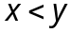.
Để biểu diễn mối quan hệ về tuổi của hai bạn Việt và Nam sau ba năm nữa, ta cộng 2 vế của bất đẳng thức với 3, ta được: 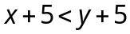.
Vậy bất đẳng thức để biểu diễn mối quan hệ về tuổi của hai bạn đó ở hiện tại và sau ba năm nữa là

DẠNG 2

CHỨNG MINH BẤT ĐẲNG THỨC

- Chứng minh:
a) 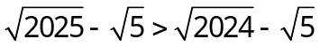 b) 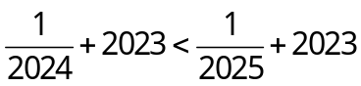
Lời giải
a) Do  nên 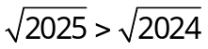 do đó
Vậy
b) Do 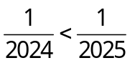 nên
Vậy
- Cho 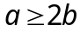. Chứng minh:
a) 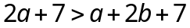 b) 4b + 4a ≤ 5a + 2b.
Lời giải
Do nên a – 2b ≥ 0.
a) Xét hiệu (2a +7) – (a + 2b +7) = 2a +7 – a – 2b – 7 = a – 2b ≥ 0.
Vậy .
b) Xét hiệu (5a + 2b) – (4b + 4a) = 5a + 2b – 4b – 4a = a – 2b ≥ 0.
Vậy 4b + 4a ≤ 5a + 2b.
- Chứng minh:
a) 2m + 4 > 2n + 3 với m > n. b) –3a + 5 > –3b + 5 với a < b.
c) (a – 1)² ≥ 4 – 2a với a² ≥ 3.
Lời giải
a) Do m > n nên 2m > 2n, suy ra 2m + 3 > 2n + 3, do đó 2m + 4 > 2n + 3.
Vậy –3a + 5 > –3b + 5 với m > n;
b) Do a < b nên –3a > –3b, suy ra –3a + 5 > –3b + 5.
Vậy–3a + 5 > –3b + 5 với a < b.
c) Do a² ≥ 3 nên a² – 2a + 1 ≥ 3 – 2a + 1, suy ra (a – 1)² ≥ 4 – 2a.
Vậy (a – 1)² ≥ 4 – 2a với a² ≥ 3.
- Cho a ≤ 1. Chứng minh: (a – 1)² ≥ a² – 1.
Lời giải
Xét hiệu (a – 1)² – (a² – 1) = a² – 2a + 1 – a² + 1 = 2 – 2a.
Do a ≤ 1 nên 2a ≤ 2, suy ra 2 – 2a ≥ 0, hay (a – 1)² – (a² – 1) ≥ 0.
Vậy (a – 1)² ≥ a² – 1.

DẠNG 3

SO SÁNH CÁC SỐ

- So sánh hai số a và b, nếu:
a) a + 2024 < b + 2024

b) − 2025a + 9 > − 2025b + 9.
Lời giải
a) Ta có: a + 2024 < b + 2024
Suy ra: a + 2024 – 2024< b + 2024 – 2024 hay a < b.
Vậy a < b.

b) Ta có: − 2025a + 9 > − 2025b + 9..
− 2025a + 9 −9 > − 2025b + 9 −9
− 2025a > − 2025b
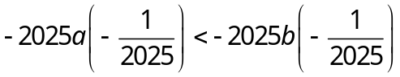
Hay a < b
Vậy a < b.
- So sánh hai số 3 + 23²⁰²⁴ và 4 + 23²⁰²⁴.
Lời giải
Ta có 3 < 4.
Cộng hai vế của bất đẳng thức với 23²⁰²⁴ , ta được: 3 + 23²⁰²⁴ < 4 + 23²⁰²⁴
- Hãy so sánh: (−163) . (−75)¹⁵ và (−162) . (−75)¹⁵.
Lời giải
Ta có –163 < –162.
Nhân cả hai vế bất đẳng thức với (–75) . 15, ta được: (−163) . (−75)¹⁵ > (−162) . (−75)¹⁵.
BÀI TẬP RÈN LUYỆN
- So sánh và trong mỗi trường hợp sau:
a) 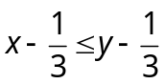 b) 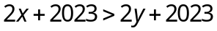 c) 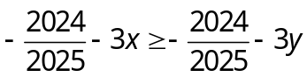
- Số là âm hay dương nếu:
a) 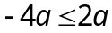 b) 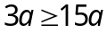 c) 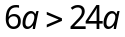
- So sánh m và n biết 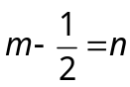
Lời giải
Ta có: 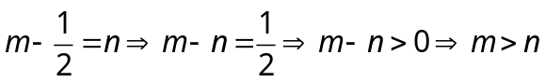
- Cho 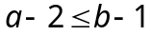. So sánh hai biểu thức 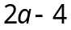và 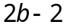
Lời giải
Nhân cả 2 vế của bất đẳng thức với 2 ta được:
- So sánh và 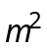 với 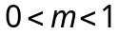.
Lời giải
Xét hiệu: 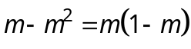
Vì nên 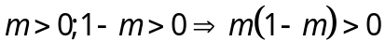
hay 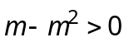do đó 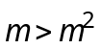
- Cho bất đẳng thức a > b và cho số thực c.
a) Xác định dấu của hiệu: (a + c) – (b + c).
b) Hãy so sánh: a + c và b + c.
Lời giải
Do a > b nên a – b > 0.
a) Ta xét hiệu: (a + c) – (b + c) = a + c – b – c = a – b > 0.
Vậy (a + c) – (b + c) > 0.
b) Theo câu a, ta có (a + c) – (b + c) > 0, nên a + c > b + c.
Vậy a + c > b + c.
- Cho bất đẳng thức a > b và số thực c > 0.
a) Xác định dấu của hiệu: ac – bc.
b) Hãy so sánh: ac và bc.
Lời giải
Do a > b nên a – b > 0.
a) Xét hiệu ac – bc = c(a – b).
Vì c > 0 và a – b > 0 nên c(a – b) > 0, suy ra ac – bc > 0.
Vậy ac – bc > 0.
b) Theo câu a, ta có ac – bc > 0, suy ra ac > bc.
- Cho các bất đẳng thức a > b và b > c.
a) Xác định dấu của các hiệu: a – b, b – c, a – c.
b) Hãy so sánh: a và c.
Lời giải
a) Do a > b nên a – b > 0.
Do b > c nên b – c > 0.
Xét tổng (a – b) + (b – c) = a – b + b – c = a – c.
Do a – b > 0 và b – c > 0 nên (a – b) + (b – c) > 0.
Do đó a – c > 0.
b) Theo câu a, ta có a – c > 0 nên a > c. Vậy a > c.

DẠNG 4

TOÁN THỰC TẾ

- Nồng độ cồn trong máu (tiếng Anh là Blood Alcohol Content, viết tắt: BAC) được định nghĩa là tỉ lệ phần trăm lượng rượu (ethyl alcohol hoặc ethanol) trong máu của một người. Chẳng hạn, nồng độ cồn trong máu là 0,05% nghĩa là có 50 mg rượu trong 100 ml máu. Càng uống nhiều rượu bia thì nồng độ cồn trong máu càng cao và càng nguy hiểm khi tham gia giao thông. Nghị định 100/2019/NĐ-CP quy định mức xử phạt vi phạm hành chính đối với người điểu khiển xe gắn máy uống rượu bia khi tham gia giao thông như sau:
Mức độ vi phạm | Hình thức xử phạt
Mức 1: Nồng độ cồn trong máu dương và chưa vượt quá 50 mg/100 ml máu | Từ 2 triệu đồng đến 3 triệu đồng và tước bằng lái xe từ 10 tháng đến 12 tháng
Mức 2: Nồng độ cồn trong máu vượt quá 50 mg/100 ml máu và chưa vượt quá 80 mg/100 ml máu | Từ 4 triệu đồng đến 5 triệu đồng và tước bằng lái xe từ 16 tháng đến 18 tháng
Mức 3: Nồng độ cồn trong máu vượt quá 80 mg / 100 ml máu | Từ 6 triệu đồng đến 8 triệu đồng và tước bằng lái xe từ 22 tháng đến 24 tháng

Giả sử nồng độ cồn trong máu của một người sau khi uống rượu bia được tính theo công thức sau: y = 0,076 – 0,008t, trong đó y được tính theo đơn vị % và t là số giờ tính từ thời điểm uống rượu bia.

a) Hỏi 3 giờ sau khi uống rượu bia, nếu người này điều khiển xe gắn máy tham gia giao thông thì sẽ bị xử phạt ở mức nào?

a) Nếu người này đã uống rượu bia, thì sau bao lâu người này điều khiển xe gắn máy tham gia giao thông thì sẽ không bị xử phạt.

Lời giải
a) Sau 3 giờ uống rượu bia, nồng độ cồn trong máu của người đó là:
y = 0,076 – 0,008.3 = 0,052 (%)
Tức là, nồng độ cồn trong máu là 52 mg rượu trong 100ml máu.
Do 50 < 52 < 80 nên nếu người này điều khiển xe gắn máy tham gia giao thông thì sẽ bị xử phạt ở mức 2, với hình thức xử phạt từ 4 triệu đồng đến 5 triệu đồng và tước bằng lái xe từ 16 tháng đến 18 tháng.

b) người này điều khiển xe gắn máy tham gia giao thông thì sẽ không bị xử phạt khi y = 0 hay
0,076 – 0,008t = 0
– 0,008t = 0,076
t = 9,5 giờ
Vậy, nếu người này đã uống rượu bia thì sau 9,5 giờ, người này điều khiển xe gắn máy tham gia giao thông thì sẽ không bị xử phạt.
- Một nhà tài trợ dự kiến tổ chức một buổi đi dã ngoại tập thể nhằm giúp các bạn học sinh vùng cao trải nghiệm thực tế tại một trang trại trong 1 ngày (từ 14h00 ngày hôm trước đến 12h00 ngày hôm sau). Cho biết số tiền tài trợ dự kiến là 30 triệu đồng và giá thuê các dịch vụ và phòng nghỉ là 17 triệu đồng 1 ngày, giá mỗi suất ăn trưa, ăn tối là 60 000 đồng và mỗi suất ăn sáng là 30 000 đồng. Hỏi có thể tổ chức cho nhiều nhất bao nhiêu bạn tham gia được?
Lời giải
Gọi x là số bạn học sinh có thể tham gia được (học sinh) (x ∈ ℕ*).
Theo bài, số tiền còn lại sau khi thu dịch vụ và phòng nghỉ là: 30 – 17 = 13 (triệu đồng) = 13 000 (nghìn đồng).
Số tiền ăn sáng, ăn trưa và ăn tối của 1 bạn là: 60 000 + 30 000 + 60 000 = 150 000 (đồng) = 150 (nghìn đồng).
Như vậy, số tiền ăn của x bạn học sinh trong chuyến đi là 150x (nghìn đồng).
Khi đó ta có: 150x ≤ 13 000.
Suy ra 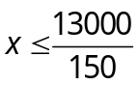 hay 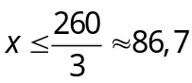
Mà nên số bạn học sinh nhiều nhất có thể tham gia được là 86 bạn.
Vậy nhà tài trợ có thể tổ chức cho nhiều nhất 86 bạn tham gia được chuyến đi.

DẠNG 5

CHỨNG MINH BẤT ĐẲNG THỨC

Mức độ khó

Để chứng minh A > B , Ta chứng minh A – B > 0
Lưu ý dùng hằng bất đẳng thức M 0 với ∀ M

- Với mọi 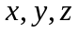, chứng minh:
a) 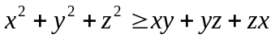 b) 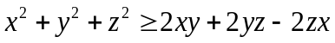
c) 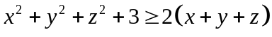
Lời giải
a)
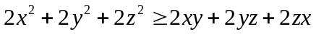
Xét hiệu ta có:
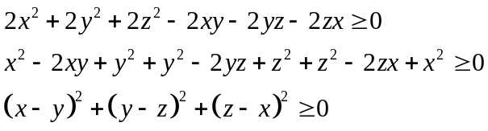
Dấu bằng xảy ra khi 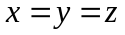
b)
Xét hiệu ta có:
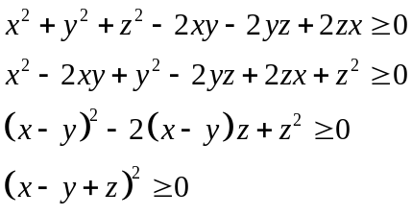
Dấu bằng xảy ra khi 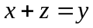
c)
Xét hiệu ta có:
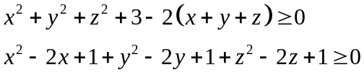
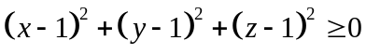
Dấu bằng khi 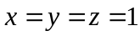
- Với mọi , chứng minh:
a) 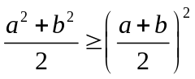 b) 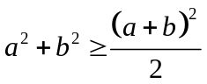 c) 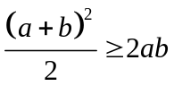
d) 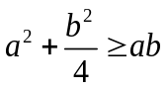 e) 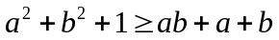
Lời giải
a)
Xét hiệu ta có :
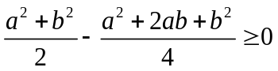
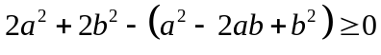
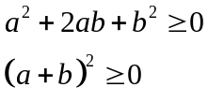
Dấu bằng khi 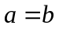
b)
Ta có:
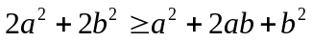
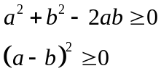
Dấu bằng khi
c)
Ta có:
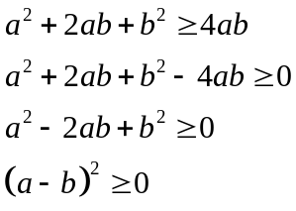
Dấu bằng khi
d)
Ta có:
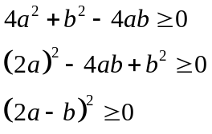
Dấu bằng khi 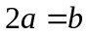
e)
Ta có:
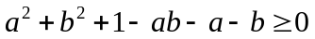
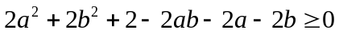
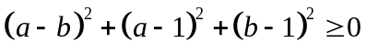
Dấu bằng khi 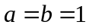
- Với mọi , chứng minh:
a) 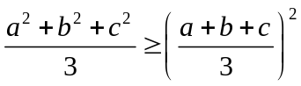 b) 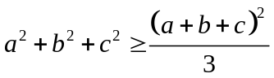
c) 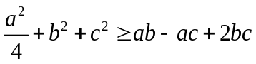
Lời giải
a)
Ta có:
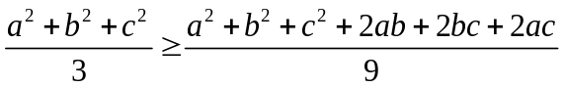
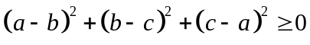
Dấu bằng khi 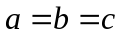
b)
Ta có:
Dấu bằng khi
c)
Ta có:
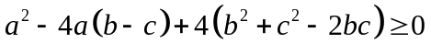
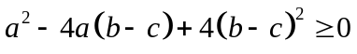
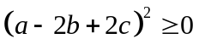
Dấu bằng khi 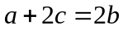
- Với mọi 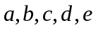, chứng minh: 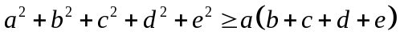
Lời giải
Ta có:
Dấu bằng xảy ra khi 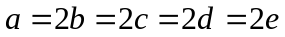
- Với mọi , chứng minh:
a) 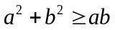 b) 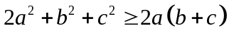
c) d) 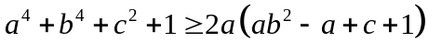
e) 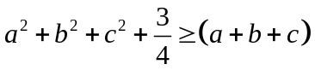 f) 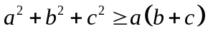
Lời giải
a)
ta có:
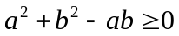
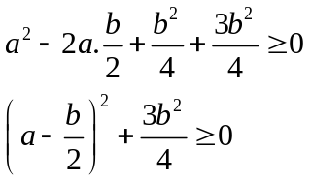
b)
Ta có:
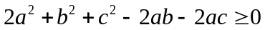
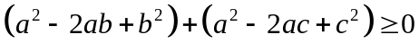
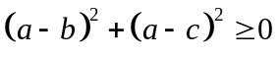
c)
Ta có:
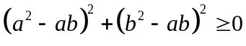
d)
Ta có:
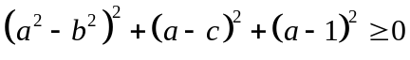
e)
Ta có:
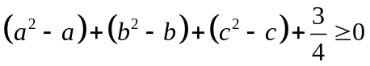
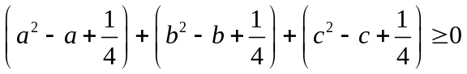
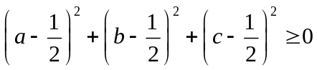
f)
ta có:
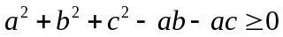
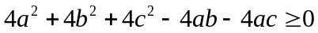
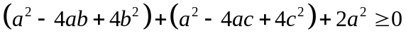
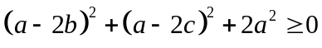
- Với mọi , chứng minh:
a) 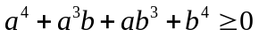 b) 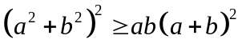
c) 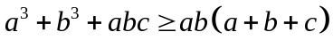 d) 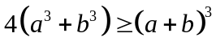
e) 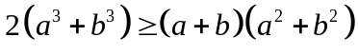 f) 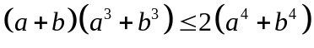
Lời giải
a)
ta có:
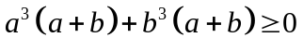
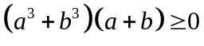
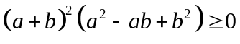
b)
Ta có:
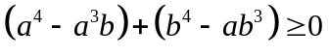
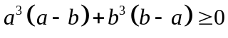
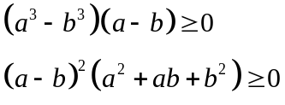
c)
Ta có:
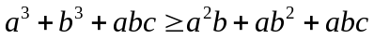
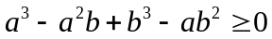
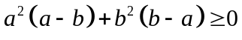
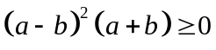
d)
Ta có:
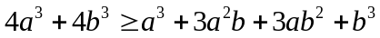
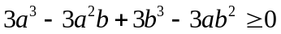
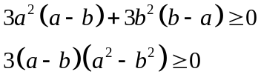
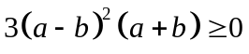
e)
Ta có:
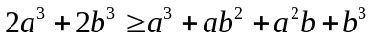
f)
Ta có:
